***СОВЕТУЕТ СПЕЦИАЛИСТ***

***Памятка для родителей от музыкального руководителя Устименко Татьяны Викторовны.***

***Предлагаемые песенки-игры с движениями будут радовать детей, разовьют музыкальный слух и речь, чувство ритма и приучат к определённой дисциплине.***

*Самолет*

*Мы ручками похлопаем - Хлоп-хлоп-хлоп,  
Мы ножками потопаем - Топ-топ-топ,  
Мы руки все подняли  
И дружно опустили.  
И сели все в волшебный самолёт. (руки, согнутые в локтях, перед грудью)  
Завели мотор - Ж- ж- ж,ж-ж-ж-ж-ж-ж (крутим медленно руками перед грудью, увеличивая темп)  
Самолёт летит, а мотор гудит- У-у-у, у-у-у (руки в стороны, поочерёдные наклоны влево и вправо),  
Полетели...*

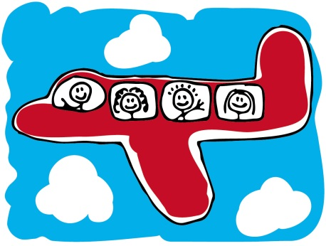

*Пальчики*

*Хлоп! Раз, еще раз  
Мы похлопаем сейчас.  
А потом скорей-скорей  
Хлопай-хлопай веселей!  
Пальчик о пальчик тук да тук,  
Хлопай, хлопай, хлопай!  
Пальчик о пальчик тук да тук,  
Топай, топай, топай!*

*Шагаем по дорожке*

*По дорожке мы шагаем  
Топ-топ, ножки, топ!  
И в ладоши ударяем.  
Хлоп-хлоп, ручки, хлоп!  
Ай да малыши!  
Ай да крепыши!*

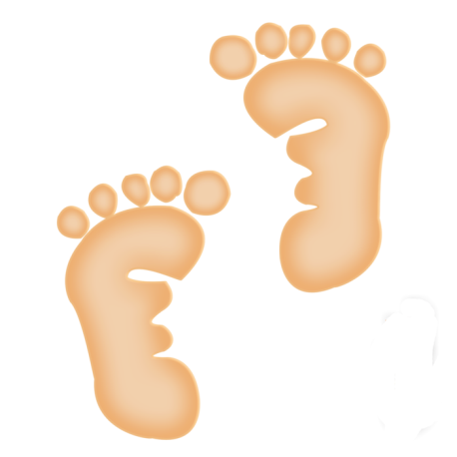

*Большой круг*

*Руки в стороны, в кулачок,*  
*Разжимаем и на бочок.*  
*Левую вверх!*  
*Правую вверх!*  
*В стороны, накрест,*  
*В стороны, вниз.*  
*Тук-тук, тук-тук-тук! (стучим кулаком об кулак)*  
*Сделаем большой круг. ("нарисовали" руками круг)*

*Зарядка для головы*

*Мы топаем ногами, Топ-топ-топ!*  
*Мы хлопаем руками, Хлоп-хлоп-хлоп!*  
*Качаем головой,*  
*И вертим головой.*  
*Мы руки поднимаем,*  
*Мы руки опускаем,*  
*Мы руки подаем*  
*И бегаем кругом.*

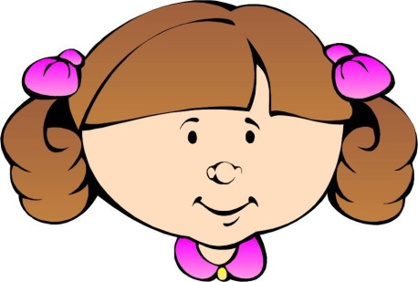

*Ножницы*

*Эй! Попрыгали на месте (прыжки)   
Эх! Руками машем вместе.(движение "ножницы" руками)  
Эхе-хе! Прогнули спинки, (наклон вперёд, руки на поясе, спину прогнуть)  
Посмотрели на картинки.(нагнувшись, поднять голову как можно выше)  
Эге-ге! Нагнулись ниже. (глубокий наклон вперёд, руки на поясе)  
Наклонились к полу ближе (дотронуться руками до пола)  
Э-э-э! Какой же ты лентяй!(выпрямиться, погрозить друг другу пальцем)  
Потянись, но не зевай! (руками тянуться вверх, поднявшись на носки)  
Повертись на месте ловко. (покружиться)  
В этом нам нужна сноровка.  
Что, понравилось, дружок? (остановились, руки в стороны, приподняли плечи)  
Завтра будет вновь урок! (руки на пояс, повернули туловище вправо, правую  
руку в сторону, затем влево и левую руку в сторону)*



*Фонарики*

*Покажите все ладошки (подняв руки над головой, вращаем кистями, "фонарики")  
И похлопайте немножко  
Хлоп- хлоп- хлоп, Хлоп- хлоп- хлоп.  
На меня теперь смотрите (делаем любое движение)  
Точно всё вы повторите.  
Раз-два-три, раз-два-три.  
А теперь покажем ножки  
И потопаем немножко.  
Топ-топ-топ, Топ-топ-топ.  
Покажи мне ручки, ножки,  
Ими поиграй немножко (произвольные движения руками и ногами)  
Раз-два-три, раз-два-три.*

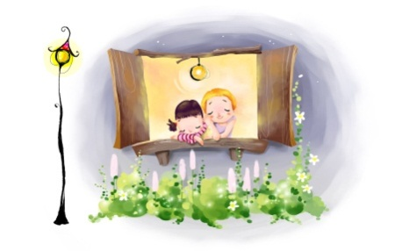

*Медвежата*

*У нас славная осанка,   
Мы свели лопатки.  
Мы походим на носках,  
А потом на пятках.  
Пойдём мягко, как лисята,  
Ну, а если надоест,  
То пойдём все косолапо,  
Как медведи ходят в лес.*

**

*Карусели*

*Мы на карусели сели (встают друг напротив друга, держась за руки, и ходят кругами)  
Завертелись карусели,  
Завертелись карусели.  
Пересели на качели,  
Вверх летели, (встали и потянулись вверх)  
Вниз летели, (присели на корточки)  
Вверх летели,  
Вниз летели,  
А теперь с тобой вдвоем (изображаем, как плывём на лодке)  
Мы на лодочке плывем.  
Ветер по морю гуляет, (машем вытянутыми вверх руками)  
Нашу лодочку качает (руки на пояс, покачаться всем телом)*

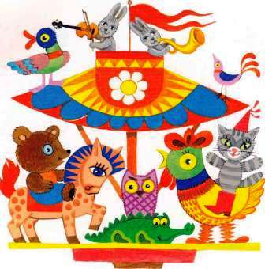

*Замок*

*На двери висит замок (руки сцеплены в замок)  
Кто его открыть бы мог? (пытаются разъединить руки)  
Повертели, покрутили,  
Постучали и открыли.*

*Самолеты*

*Самолёты загудели, (вращение перед грудью согнутыми в локтях руками)   
Самолёты полетели (руки в стороны, поочерёдные наклоны влево и вправо)  
На полянку тихо сели, (присесть, руки к коленям)  
Да и снова полетели (руки в стороны, "летим" по кругу)  
У-у-у-у-у-у...*

*Дорожка*

*А теперь всем детям встать,  
Руки медленно поднять,  
Пальцы сжать, потом разжать,  
Руки вниз и так стоять.  
Отдохнули все немножко (наклониться вперёд и покачать руками)  
И отправились в дорожку (шаги на месте или по кругу).*

*Часики*

*Тики – так, тики-так, (стучим вытянутыми руками по бокам)  
Так часики стучат.  
Туки – так, туки - так, (руки перед собой, кулаки сжаты, "велосипед")  
Так колеса стучат.  
Токи – ток, токи -ток, (руки сжаты в кулаки, стучим одним об другой)  
Так стучит молоток.  
Туки – ток, туки - ток, (топаем по полу)  
Так стучит каблучок.*

*Дождик*

*(Стучим кулачками по полу, изображая капли, или ходим и топаем в такт каплям.)  
Тихий-тихий дождик Кап-кап-кап.  
Сильней, сильней дождик Кап-кап-кап,  
Сильный, сильный ливень Кап-кап-кап!  
Гром! Гром! (хлопаем)  
В небе молния блестит! (руки вверх)*

*Мельница*

*Ритм постепенно ускоряется.   
Мельница, мельница мелет муку. (крутим руками "мельница")  
Дует – дует ветер сильней. (плавно помахать руками над головой из стороны в сторону)  
Быстрее мельница мелет муку.  
Дует – дует ветер сильней.  
Еще быстрей мельница мелет муку.  
Дует – дует ветер сильней.  
Намололи мы муки (стучим кулаком об кулак)  
Огромные мешки  (изображаем "большие мешки")  
Из муки, из муки (хлопаем ладошками с переворотом, изображая пирожки)*

*Напекли мы пирожки,  
Ладушки-ладушки, (хлопаем)  
Напекли оладушки.*

